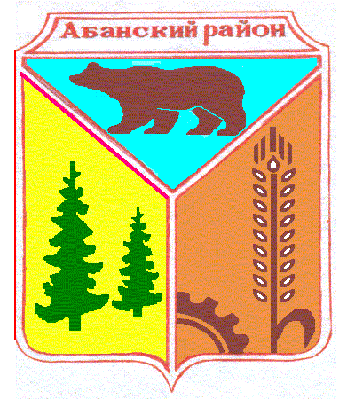

АДМИНИСТРАЦИЯ ДОЛГОМОСТОСКОГО СЕЛЬСОВЕТА

АБАНСКОГО РАЙОНА КРАСНОЯРСКОГО КРАЯ

**ПОСТАНОВЛЕНИЕ**

**29.09.2020 с. Долгий Мост № 26п**

О признании правового акта утратившим силу

В соответствии со статьями 217, 219.1 Бюджетного кодекса Российской Федерации, руководствуясь Уставом Долгомостовского сельсовета Абанского района Красноярского края, ПОСТАНОВЛЯЮ:

1. Признать утратившим силу Постановление администрации Долгомостовского сельсовета Абанского района Красноярского края от 25.12.2013 № 64 «Об утверждении Порядка составления и ведения сводной бюджетной росписи сельского бюджета и бюджетных росписей главных распорядителей средств сельского бюджета».

2. Контроль за исполнением настоящего Постановления оставляю за собой.

3. Постановление вступает в силу с момента подписания.

4. Опубликовать данное постановление в периодическом печатном издании «Сельские вести».

Глава сельсовета Н.И. Шишлянникова